2019年度

中共资阳市雁江区委党校决算

目录

公开时间：2020年8月26日

第一部分 部门概况 4
一、基本职能及主要工作 4
二、机构设置 4
第二部分 2019年度部门决算情况说明 5
一、收入支出决算总体情况说明 5
二、收入决算情况说明 5
三、支出决算情况说明 5
四、财政拨款收入支出决算总体情况说明 6
五、一般公共预算财政拨款支出决算情况说明 6
六、一般公共预算财政拨款基本支出决算情况说明 8
七、“三公”经费财政拨款支出决算情况说明 8
八、政府性基金预算支出决算情况说明 10
九、 国有资本经营预算支出决算情况说明 10
十、预算绩效情况说明 11
十一、其他重要事项的情况说明 14
第三部分 名词解释 16
第四部分 附件 19
附件1 19
附件2 21
第五部分 附表 23
一、收入支出决算总表 23
二、收入决算表 23
三、支出决算表 23
四、财政拨款收入支出决算总表 23
五、一般公共预算财政拨款支出决算表 23
六、一般公共预算财政拨款基本支出决算表 23
七、一般公共预算财政拨款“三公”经费支出决算表 23
八、政府性基金预算财政拨款收入支出决算表 23

第一部分 部门概况

一、基本职能及主要工作

（一）主要职能。

中共资阳市雁江区委党校主要从事干部教育培训。

（二）2019年重点工作完成情况。

2019年，在区委区政府坚强领导下，区委党校（行政学校）始终坚持高举中国特色社会主义伟大旗帜，认真贯彻落实中央、省委、市委部署要求，以区委区政府工作中心为导向，以服务雁江发展大局为主旨，高质量地完成了全年的各项工作任务，务实推进成资同城化创新发展先行区建设。

1.干部培训持续强化，务实创新。

2.理论科研全面突破，再创佳绩。

3.党建工作夯实基础，常态推进。

4.党风廉政建设常抓不懈，监督落实。

5.脱贫攻坚稳步推进，扎实有效。

二、机构设置
中共资阳市雁江区委党校是参照公务员法管理的事业单位，下属二级单位0个，本部门决算汇编户数1个。

第二部分 2019年度部门决算情况说明

- 收入支出决算总体情况说明
2019年度收、支总计814.19万元。与2018年相比，收、支总计各减少232.22万元，下降22.19%。主要变动原因一是干部教育培训经费减少；二是财政收回部分存量资金。

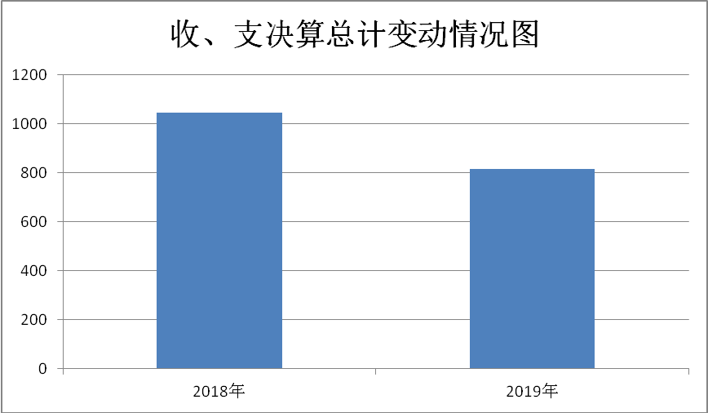

- 收入决算情况说明

2019年本年收入合计619.87万元，其中：一般公共预算财政拨款收入616.32万元，占99.43%；政府性基金预算财政拨款收入0万元，占0.00%；国有资本经营预算财政拨款收入0万元，占0.00%；事业收入3.55万元，占0.57%；经营收入0万元，占0.00%；附属单位上缴收入0万元，占0.00%；其他收入0万元，占0.00%。

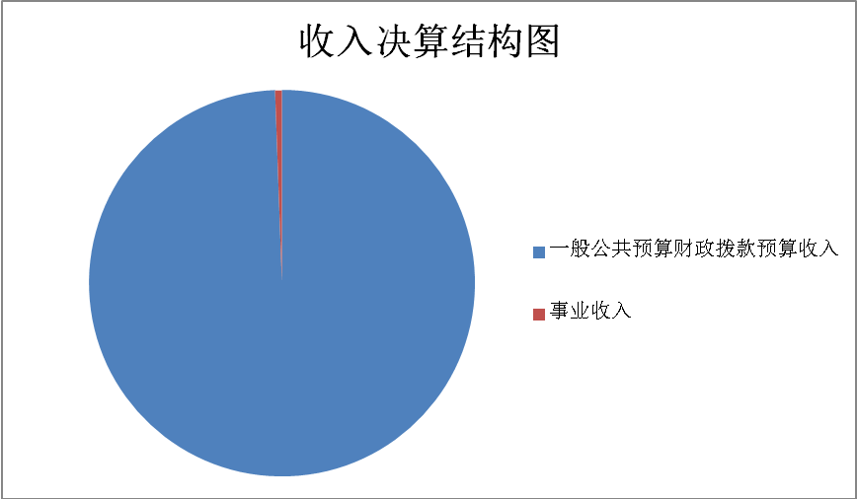

- 支出决算情况说明
2019年本年支出合计594.81万元，其中：基本支出412.81万元，占69.40%；项目支出182万元，占30.60%；上缴上级支出0万元，占0.00%；经营支出0万元，占0.00%；对附属单位补助支出0万元，占0.00%。
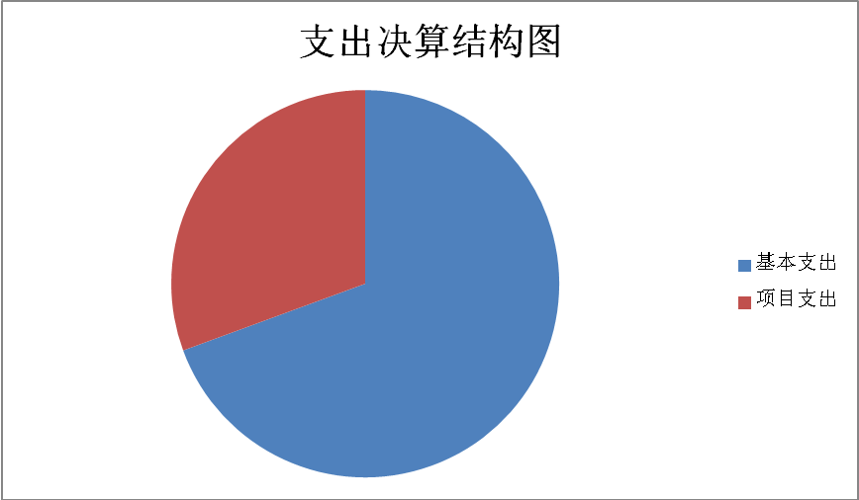

四、财政拨款收入支出决算总体情况说明
2019年财政拨款收、支总计810.64万元。与2018年相比，财政拨款收、支总计各减少224.73万元，下降21.71%。主要变动原因一是干部教育培训经费减少；二是财政收回部分存量资金。

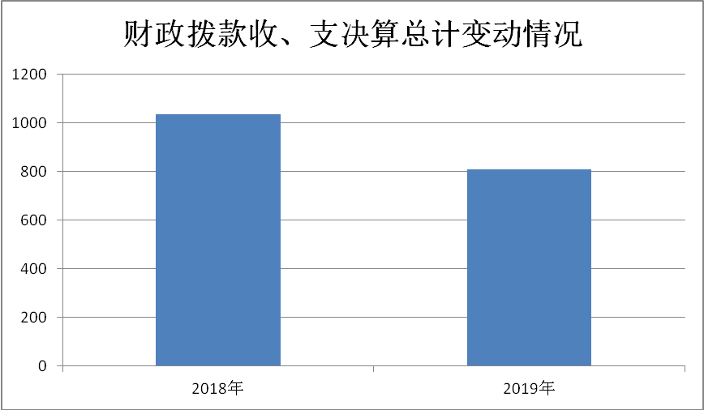

五、一般公共预算财政拨款支出决算情况说明

（一）一般公共预算财政拨款支出决算总体情况
2019年一般公共预算财政拨款支出591.26万元，占本年支出合计的99.40%。与2018年相比，一般公共预算财政拨款减少201.80万元，下降25.45%。主要变动原因一是干部教育培训经费减少；二是财政收回部分存量资金。
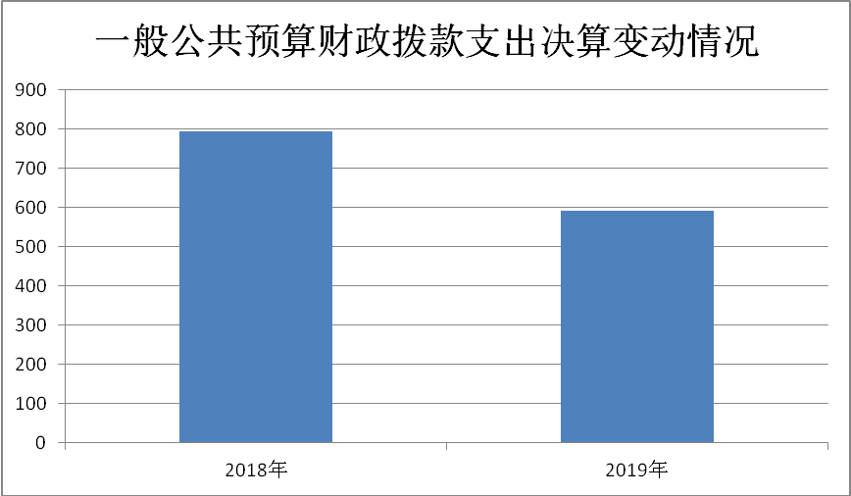

（二）一般公共预算财政拨款支出决算结构情况
2019年一般公共预算财政拨款支出591.26万元，主要用于以下方面:教育支出498.94万元，占84.39%；社会保障和就业支出57.54万元，占9.73%；卫生健康支出21.17万元，占3.58%；住房保障支出13.61万元，占2.30%。
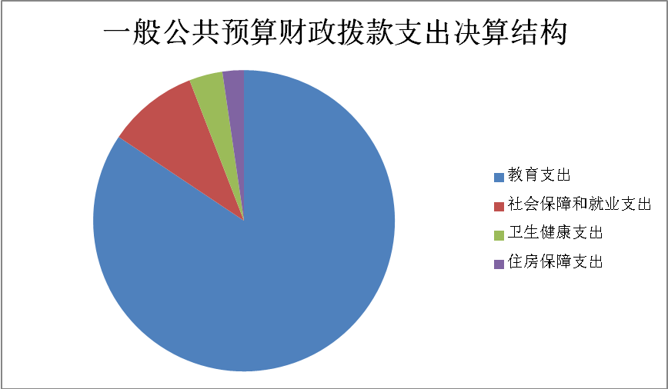

（三）一般公共预算财政拨款支出决算具体情况

2019年一般公共预算支出决算数为591.26万元，完成预算72.94%。其中：
1.教育支出
干部教育2050802: 支出决算为498.94万元，完成预算70.57%，决算数小于预算数的主要原因是干部教育培训经费、公用经费等经费未拨付完毕。
2.社会保障和就业支出:
事业单位离退休2080502：支出决算为14.05万元，完成预算100%。
机关事业单位基本养老保险缴费支出2080505：支出决算为36.99万元，完成预算100%。
死亡抚恤2080801：支出决算为3.67万元，完成预算100%。
其他社会保障和就业支出2089901：支出决算为2.83万元，完成预算100%。
3.卫生健康支出:
事业单位医疗2101102：支出决算为14.96万元，完成预算100%。
公务员医疗补助2101103：支出决算为6.21万元，完成预算100%。
4.住房保障支出:
住房公积金2210201：支出决算为13.61万元，完成预算54.68%。

六、一般公共预算财政拨款基本支出决算情况说明
2019年一般公共预算财政拨款基本支出409.26万元，其中：
人员经费378.19万元，主要包括：基本工资、津贴补贴、奖金、绩效工资、机关事业单位基本养老保险缴费、职工基本医疗保险缴费、公务员医疗补助缴费、其他社会保障缴费、住房公积金、抚恤金、生活补助、奖励金、其他对个人和家庭的补助支出等。
公用经费31.07万元，主要包括：办公费、手续费、水费、电费、差旅费、维修（护）费、公务接待费、工会经费、福利费、其他交通费用、其他商品和服务支出等。

七、“三公”经费财政拨款支出决算情况说明

（一）“三公”经费财政拨款支出决算总体情况说明
2019年“三公”经费财政拨款支出决算为0.06万元，完成预算6.67%，决算数小于预算数的主要原因是严格实行中央“八项规定”等政策，厉行节约。

（二）“三公”经费财政拨款支出决算具体情况说明
2019年“三公”经费财政拨款支出决算中，因公出国（境）费支出决算0万元，占0.00%；公务用车购置及运行维护费支出决算0万元，占0.00%；公务接待费支出决算0.06万元，占100%。
1.因公出国（境）经费支出0万元，完成预算0.00%。全年安排因公出国（境）团组0次，出国（境）0人。因公出国（境）支出决算比2018年增加0万元，增长0.00%。主要原因是本年度无因公出国（境）经费支出。
2.公务用车购置及运行维护费支出0万元,完成预算0.00%。公务用车购置及运行维护费支出决算比2018年增加0万元，增长0.00%。主要原因是本年度无公务用车购置及运行维护费支出。
其中：公务用车购置支出0万元。全年按规定更新购置公务用车0辆，其中：轿车0辆、金额0万元，越野车0辆、金额0万元，载客汽车0辆、金额0万元。截至2019年12月底，单位共有公务用车0辆，其中：轿车0辆、越野车0辆、载客汽车0辆。
公务用车运行维护费支出0万元。
3.公务接待费支出0.06万元，完成预算6.67%。公务接待费支出决算比2018年增加0.06万元，增加100%。主要原因是2018年公务接待费支出为0万元，2019年继续严格实行中央“八项规定”等政策，厉行节约。
主要用于执行公务、开展业务活动开支的交通费、住宿费、用餐费等。国内公务接待1批次，8人次（不包括陪同人员），共计支出0.06万元。其中：
外事接待支出0万元，外事接待0批次，0人，共计支出0万元。
其他国内公务接待支出0.06万元。

八、政府性基金预算支出决算情况说明
2019年政府性基金预算拨款支出0万元。
- 国有资本经营预算支出决算情况说明
2019年国有资本经营预算拨款支出0万元。
- 预算绩效情况说明
- 预算绩效管理工作开展情况。
根据预算绩效管理要求，本单位在年初预算编制阶段，组织对干部教育培训经费项目开展了预算事前绩效评估，对1个项目编制了绩效目标，预算执行过程中，选取1个项目开展绩效监控，年终执行完毕后，对1个项目开展了绩效目标完成情况梳理填报。
本单位按要求对2019年部门整体支出开展绩效自评，从评价情况来看，本单位整体支出绩效完成情况较好。本单位还自行组织了1个项目绩效评价，从评价情况来看，本单位的干部教育培训经费绩效完成情况较好。
- 项目绩效目标完成情况。
本单位在2019年度部门决算中反映干部教育培训经费等1个项目绩效目标实际完成情况。
干部教育培训经费项目绩效目标完成情况综述。项目全年预算数180万元，执行数为180万元，完成预算的100%。通过项目实施，完成区委区政府下达的干部培训任务，为区委区政府干部队伍建设提供思想政治保证、人才储备和智力支持。发现的主要问题：暂无。下一步改进措施：暂无。

项目支出绩效目标完成情况表
(2019 年度)
项目名称 |  |  | 干部人才教育培训经费
预算单位 |  |  | 中共资阳市雁江区委党校
预算执行情况(万元) | 预算数: |  | 180万元 | 执行数: | 180万元
 | 其中-财政拨款: |  | 180万元 | 其中-财政拨款: | 180万元
 | 其它资金: |  | 0万元 | 其它资金: | 0万元
年度目标完成情况 | 预期目标 |  |  | 实际完成目标
 | 完成区委、区政府下达的干部培训任务，为区委区政府干部队伍建设提供思想政治保证、人才储备和智力支持。 |  |  | 完成区委、区政府下达的干部培训任务，为区委区政府干部队伍建设提供思想政治保证、人才储备和智力支持。
绩效指标完成情况 | 一级指标 | 二级指标 | 三级指标 | 预期指标值(包含数字及文字描述) | 实际完成指标值(包含数字及文字描述)
 | 项目完成指标 | 数量指标 | 完成区委、区政府下达的培训任务 | 完成区委、区政府下达的培训任务 | 完成区委、区政府下达的培训任务
 | 项目完成指标 | 质量指标 | 为区委区政府干部队伍建设提供思想政治保证、人才储备和智力支持 | 为区委区政府干部队伍建设提供思想政治保证、人才储备和智力支持 | 为区委区政府干部队伍建设提供思想政治保证、人才储备和智力支持
 | 项目完成指标 | 时效指标 | 按期完成培训任务 | 按期完成培训任务 | 按期完成培训任务
 | 效益指标 | 经济效益 | 为全区经济建设提供有效的干部人才支撑 | 为全区经济建设提供有效的干部人才支撑 | 为全区经济建设提供有效的干部人才支撑
 | 效益指标 | 社会效益 | 为全区社会发展提供有效的干部人才支撑 | 为全区社会发展提供有效的干部人才支撑 | 为全区社会发展提供有效的干部人才支撑
 | 效益指标 | 生态效益 | 为全区生态环境建设提供有效的干部人才支撑 | 为全区生态环境建设提供有效的干部人才支撑 | 为全区生态环境建设提供有效的干部人才支撑
 | 效益指标 | 可持续影响 | 促进干训事业发展 | 促进干训事业发展 | 促进干训事业发展
 | 满意度指标 | 满意度 | 进一步提升服务对象的满意度 | 进一步提升服务对象的满意度 | 进一步提升服务对象的满意度

（三）部门开展绩效评价结果。
本单位按要求对2019年部门整体支出绩效评价情况开展自评，《中共资阳市雁江区委党校2019年部门整体支出绩效评价报告》见附件。
本部门自行组织对干部教育培训经费项目开展了绩效评价，《中共资阳市雁江区委党校2019年项目支出绩效评价报告》见附件。

十一、其他重要事项的情况说明

（一）机关运行经费支出情况
2019年，中共资阳市雁江区委党校机关运行经费支出31.07万元，比2018年减少16.39万元，下降34.53%，主要原因是公用经费未拨付完毕。
（二）政府采购支出情况
2019年，中共资阳市雁江区委党校政府采购支出总额0.35万元，其中：政府采购货物支出0.35万元、政府采购工程支出0万元、政府采购服务支出0万元。主要用于办公设备更新。授予中小企业合同金额0万元，占政府采购支出总额的0%，其中：授予小微企业合同金额0万元，占政府采购支出总额的0%。

（三）国有资产占有使用情况
截至2019年12月31日，中共资阳市雁江区委党校共有车辆0辆，其中：部级领导干部用车0辆、一般公务用车0辆、一般执法执勤用车0辆、特种专业技术用车0辆、其他用车0辆，单价50万元以上通用设备0台（套），单价100万元以上专用设备0台（套）。
- 名词解释

一、财政拨款收入：指单位从同级财政部门取得的财政预算资金。
二、事业收入：指事业单位开展专业业务活动及辅助活动取得的收入。如…（二级预算单位事业收入情况）等。
三、年初结转和结余：指以前年度尚未完成、结转到本年按有关规定继续使用的资金。
四、年末结转和结余：指单位按有关规定结转到下年或以后年度继续使用的资金。
五、 205教育支出
2050802干部教育：反映各部门举办的干部教育支出。
六、208社会保障和就业支出
2080502事业单位离退休：反映实行归口管理的事业单位开支的离退休费。
2080505机关事业单位基本养老保险缴费支出：反映机关事业单位实施养老保险制度由单位缴纳的基本养老保险费支出。
2080801死亡抚恤：反映按规定用于烈士和牺牲、病故人员家属的一次性和定期抚恤金以及丧葬补助费。
208990其他社会保障和就业支出：反映上述项目以外其他用于社会保障和就业方面的支出。
七、210卫生健康支出
2101102事业单位医疗：反映财政部门集中安排的事业单位基本医疗保险缴费经费，未参加医疗保险的事业单位的公费医疗经费，按国家规定享受离休人员待遇人员的医疗经费。
2101103公务员医疗补助：反映财政部门集中安排的公务员医疗补助经费。
八、221住房保障支出
2210201住房公积金：反映专项用于助补在职职工按规定比例缴存的住房公积金。
九、基本支出：指为保障机构正常运转、完成日常工作任务而发生的人员支出和公用支出。
十、项目支出：指在基本支出之外为完成特定行政任务和事业发展目标所发生的支出。
十一、“三公”经费：指部门用财政拨款安排的因公出国（境）费、公务用车购置及运行费和公务接待费。其中，因公出国（境）费反映单位公务出国（境）的国际旅费、国外城市间交通费、住宿费、伙食费、培训费、公杂费等支出；公务用车购置及运行费反映单位公务用车车辆购置支出（含车辆购置税）及租用费、燃料费、维修费、过路过桥费、保险费等支出；公务接待费反映单位按规定开支的各类公务接待（含外宾接待）支出。
十二、机关运行经费：为保障行政单位（含参照公务员法管理的事业单位）运行用于购买货物和服务的各项资金，包括办公及印刷费、邮电费、差旅费、会议费、福利费、日常维修费、专用材料及一般设备购置费、办公用房水电费、办公用房取暖费、办公用房物业管理费、公务用车运行维护费以及其他费用。

第四部分 附件

附件1

中共资阳市雁江区委党校

2019年部门整体支出绩效评价报告

一、部门（单位）概况
（一）机构组成。
中共资阳市雁江区委党校是参照公务员法管理的事业单位，下属二级单位0个，本部门决算汇编户数1个。
（二）机构职能。
中共资阳市雁江区委党校主要从事干部人才教育培训。
（三）人员概况。
我校是参照公务员法管理的事业单位，总编制30人。在职人员29人，其中：参公人员10人，专业技术人员18人，工人1人。退休人员19人。
二、部门财政资金收支情况
（一）部门财政资金收入情况。
2019年中共资阳市雁江区委党校财政拨款收入为616.32万元，事业收入为3.55万元。
（二）部门财政资金支出情况。
2019年中共资阳市雁江区委党校总支出为594.81万元。
三、部门整体预算绩效管理情况（根据适用指标体系进行调整）
（一）部门预算管理。
中共资阳市雁江区委党校严格按照财政局的要求编制部门预算，并根据实际情况经财政局审批后调整预算，支出规范合理，全年预算执行情况较好，无违规记录。
（二）专项预算管理。
2019年中共资阳市雁江区委党校专项预算管理项目包括干部教育培训经费、运转经费、党校职工就餐补助，各项专项经费均按照实际情况进行预算编制并经财政审批通过，本单位严格管理专项经费，确保专款专用。全年专项预算执行情况较好，无违规记录。
（三）结果应用情况。
中共资阳市雁江区委党校如实对本部门预算开展自评，并按照要求对绩效目标及自评进行公开，执行情况较好。
四、评价结论及建议
（一）评价结论。
中共资阳市雁江区委党校2019年预算执行情况较好，较圆满完成了各项工作。
（二）存在问题。
暂无相关问题。
（三）改进建议。
中共资阳市雁江区委党校将继续按照财政局的要求管理本单位预算，规范支出，强化绩效管理。

附件2
中共资阳市雁江区委党校
2019年项目支出绩效评价报告

一、评价工作开展及项目情况
2019年干部教育培训经费预算180万元，执行预算180万元，干部教育培训经费的申报与具体实施内容相符、申报目标合理可行。
二、评价结论及绩效分析
（一）评价结论
2019年干部教育培训经费支出绩效评价情况较好。
（二）绩效分析
1．项目决策
2019年干部教育培训经费的设立是为了完成区委、区政府下达的干部培训任务，为区委区政府干部队伍建设提供思想政治保证、人才储备和智力支持。
2．项目管理
2019年干部教育培训经费列支的项目为讲课费、学员食宿费、培训差旅费、水电费、误工费、租车费等，支付依据合规合法，资金支付与预算相符。
3．项目绩效
（1）数量指标：完成区委、区政府下达的培训任务。
（2）质量指标：为区委区政府干部队伍建设提供思想政治保证、人才储备和智力支持。
（3）时效指标：按期完成培训任务。
（4）经济效益指标：为全区经济建设提供有效的干部人才支撑。
（5）社会效益指标：为全区社会发展提供有效的干部人才支撑。
（6）生态效益指标：为全区生态环境建设提供有效的干部人才支撑。
（7）可持续影响指标：促进干训事业发展。
（8）满意度指标：进一步提升服务对象的满意度。
三、存在主要问题
暂无。
- 相关措施建议
暂无。

第五部分 附表

一、收入支出决算总表

二、收入决算表

三、支出决算表

四、财政拨款收入支出决算总表

五、一般公共预算财政拨款支出决算表

六、一般公共预算财政拨款基本支出决算表

七、一般公共预算财政拨款“三公”经费支出决算表

八、政府性基金预算财政拨款收入支出决算表

